 | Акционерное общество  «Научно-исследовательский и проектный институт по переработке газа»  (АО «НИПИГАЗ»)

Инструкция пользователя

ГИП

(подсистема «Планирование и учет трудозатрат»)

СОДЕРЖАНИЕ

1. ВВЕДЕНИЕ 3
2. Согласование запросов на изменение лимитов трудозатрат. 3
3. Согласование плановых трудозатрат проекта. 5
4. Утверждение фактических трудозатрат по проекту. 7
5. Настройка запрета списания трудозатрат 13

ВВЕДЕНИЕ
Настоящий документ содержит описание типовых действий пользователя в системе CCS, используемых ГИП.

Согласование запросов на изменение лимитов трудозатрат.

На начальной странице отображается список заданий к исполнению:
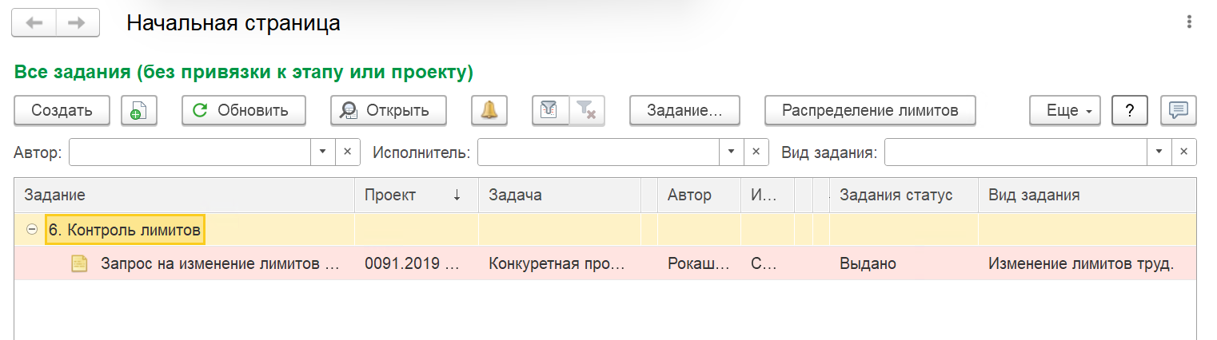

В открывшемся задании отображается информация о проекте, ПЗ и подразделении, которое запрашивает изменение лимита.
Значение «Новый лимит» - лимит, который запрашивает подразделение.

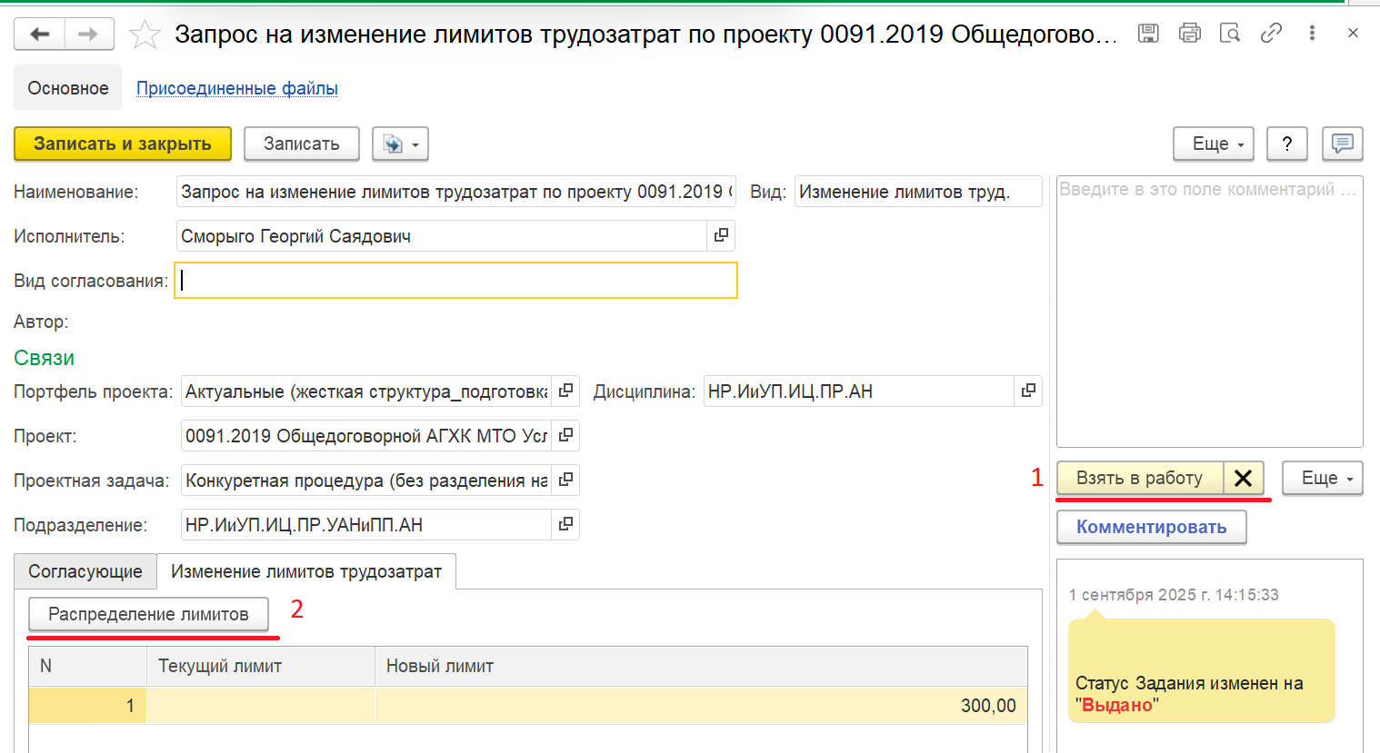

Задание можно выполнить, а можно отклонить. Для этого в первую очередь, его необходимо взять в работу.
Если задание отклоняется, то после взятия в работу необходимо изменить его статус на «Завершено».

Для перераспределения лимитов трудозатрат необходимо нажать команду «Распределение лимитов».

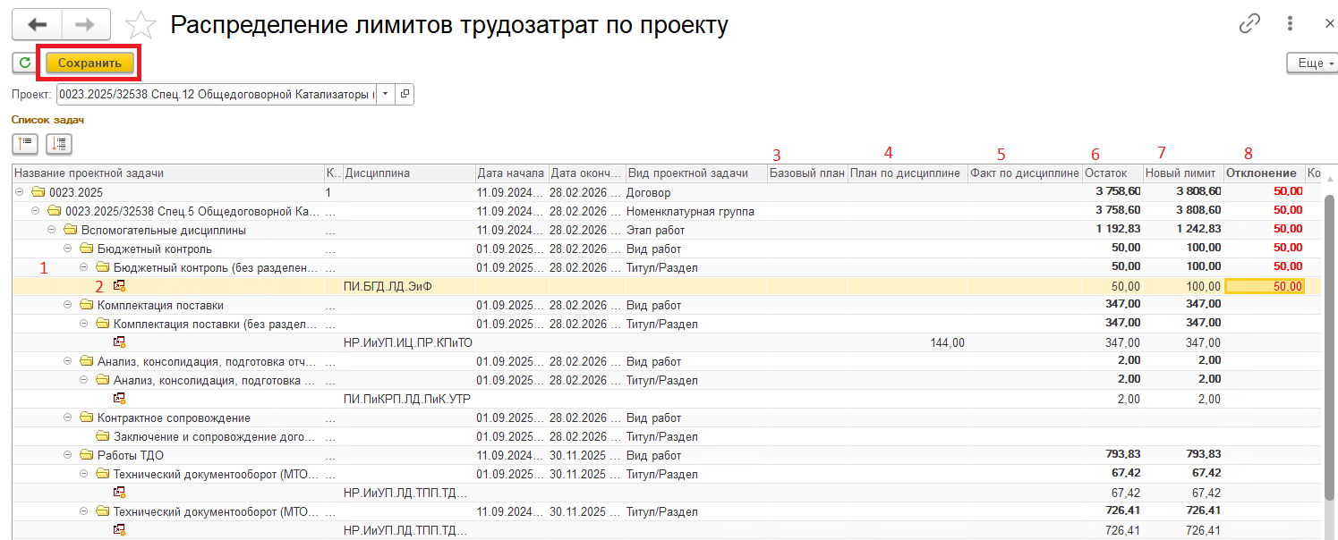

1 – Строка с Проектной задачей вида «Титул/Раздел».
2 – строка с дисциплиной, по которой есть выделенный лимит
3 – колонка, где отображается базовый план проекта при его наличии
4 – колонка, где отображается сумма плана из документов ПМП по дисциплине
5 – колонка, где отображается сумма факта по дисциплине
6 – остаток лимита трудозатрат по дисциплине на момент открытия обработки
7 – значение нового, запрашиваемого, лимита по дисциплине
8 – отклонение нового лимита от остатка

В верхней строке выведены суммы лимитов трудозатрат по столбцам.
При перераспределении лимитов необходимо учитывать и соблюдать баланс суммы остатка лимитов трудозатрат и нового назначаемого лимита.

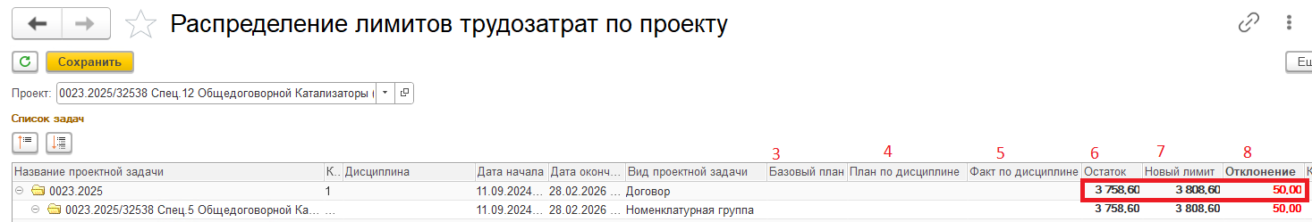

В открывшейся форме обработки в строках, где есть запрос на изменение лимита трудозатрат будет заполнена колонка «Отклонение».
Для корректировки доступна колонка «Новый лимит», чтобы сделать перераспределение лимитов, необходимо выбрать нужную строку и внести в колонку «Новый лимит» на уровне дисциплины значение назначаемого лимита.

По окончании работы с обработкой необходимо сохранить изменения по команде «Сохранить».

После чего перевести задание в статус «Завершено».

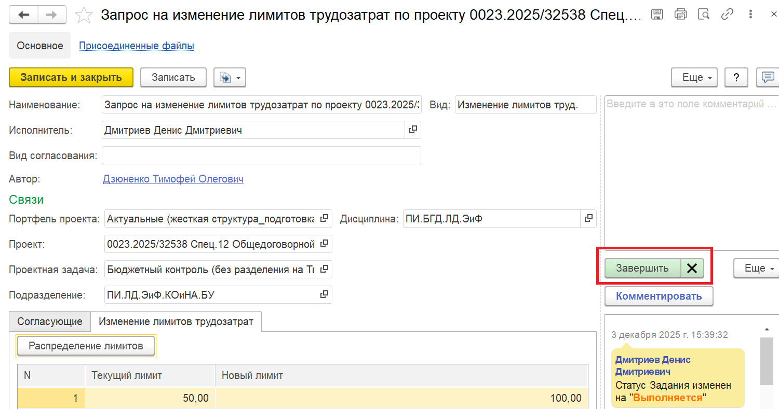

Согласование плановых трудозатрат проекта.
Плановые трудозатраты, введенные руководителями подразделений, с помощью документа «План мобилизации персонала» подлежат утверждению ГИП в рамках его проекта. Для этого предназначен документ «План мобилизации персонала по проекту», расположенный в подсистеме «Трудозатраты проектов».
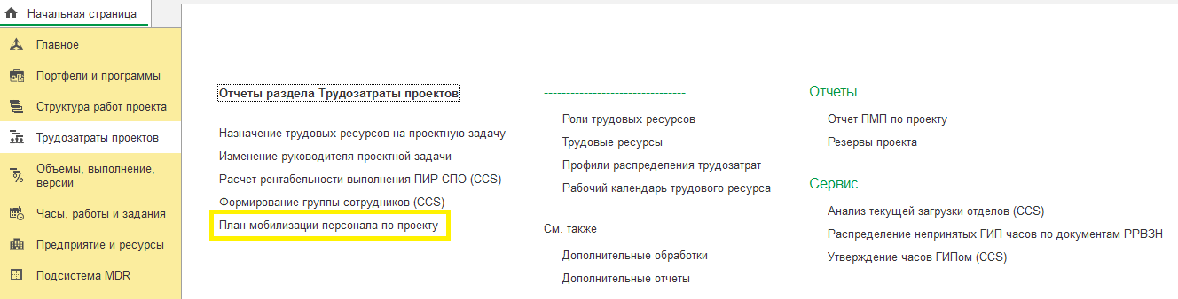
После выбора выделенного пункта меню на экран выводится список документов «План мобилизации персонала по проекту». В списке видны только те документы, в проектах которых пользователь является ГИП.

Новый документ создается нажатием кнопки «Создать».
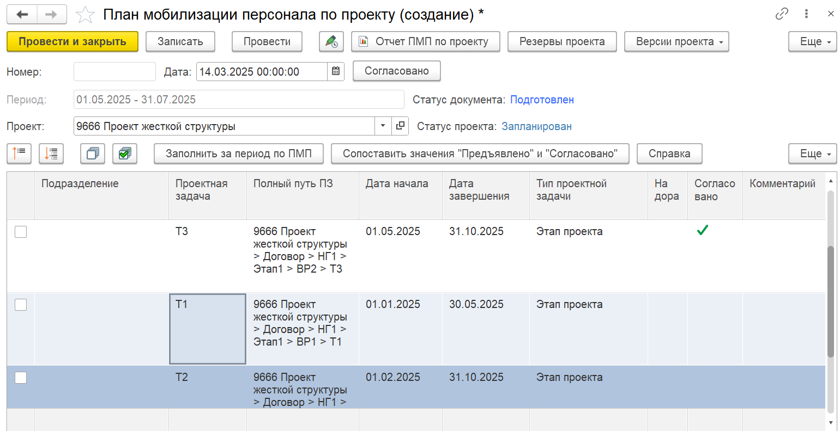
Важно! На один проект за один период может быть создан только 1 документ «План мобилизации персонала по проекту».
В шапке нового документа выбирается проект, трудозатраты которого подлежат утверждению. Период, за который будут утверждаться трудозатраты, устанавливается из настроек программы и изменению не подлежит.
После выбора проекта требуется заполнить табличную часть документа. Заполнение происходит при нажатии на кнопку «Заполнить за период по ПМП». В документ попадают данные из документов «План мобилизации персонала», имеющие статус «На согласовании». В документе после заполнения имеются трудозатраты начиная с указанного периода и до конца выполнения проекта.
У ГИП есть возможность согласовать присланные трудозатраты или отправить их на доработку.
Для согласования необходимо нажать кнопку «Согласовано» и провести документ. После этого утвержденные трудозатраты записываются в проектные задачи проекта как прогнозные.
Если ГИП не согласен с присланными трудозатратами, то необходимо в строках с неправильными данными установить галочки и написать комментарии.
После этого необходимо нажать кнопку «На доработку» и провести документ.
Кнопка «Сопоставить значения «Предъявлено» и «Согласовано»»
В ходе работы у пользователя есть возможность изменять значения колонок «Согласовано». Если потребуется сбросить изменённые значения к значениям «Предъявлено», то пользователь должен выбрать флаги в первой колонке и нажать на кнопку «Сопоставить значения «Предъявлено» и «Согласовано»». После нажатия значения в колонках выровняются. Если у строки не выставлен флаг, то изменений не произойдет.
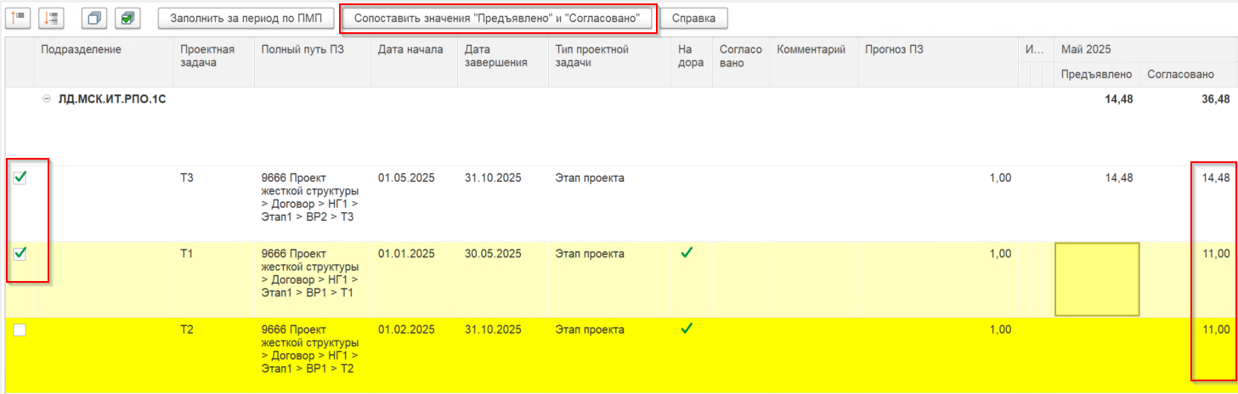

Утверждение фактических трудозатрат по проекту.

Утверждение фактических трудозатрат ГИПом по проекту на еженедельной основе:
Предъявленные сотрудниками и согласованные руководителями подразделений, фактические трудозатраты подлежат утверждению ГИП в рамках его проекта. Фактические трудозатраты для утверждения формируются руководителями подразделений при помощи документа «Согласование часов». Утверждаются эти трудозатраты ГИП с помощью обработки «Утверждение часов ГИПом», расположенной в подменю «Часы, работы и задания».
В форме «Утверждение часов ГИПом», отражаются фактические трудозатраты, собранные документами «Согласование часов» со статусом «На согласовании».
- Неделя.
- Месяц.
- Проект - наименование Вашего проекта.
- Порядок группировки данных в таблице
- Кнопка «Заполнить».
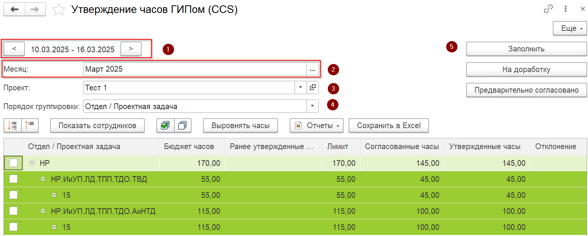
Механизм «Порядок группировок»
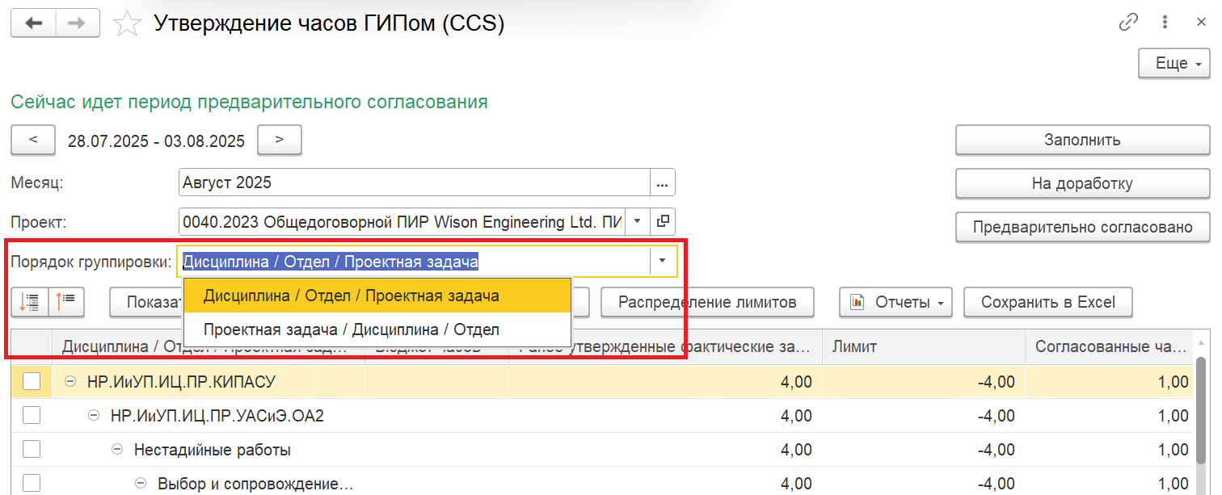

На форму обработки «Утверждение часов ГИПом» выведена настройка «Порядок группировки» в виде перечисления с выбором значений:
- «Дисциплина / Отдел / Проектная задача»
- «Проектная задача / Дисциплина / Отдел»
При открытии значением по умолчанию устанавливается «Дисциплина / Отдел / Проектная задача».

При выборе значения в настройке «Порядок группировки» меняется способ группировки строк в таблице утвержденных часов.
- Если выбрано значение «Отдел / Проектная задача» - редактирование значений возможно на последнем уровне проектной задачи.
- Если выбрано значение «Проектная задача / Отдел» - редактирование значений возможно на уровне отдела.

Для редактирования часов – необходимо в столбце «Утвержденные часы» указать нужное количество часов.
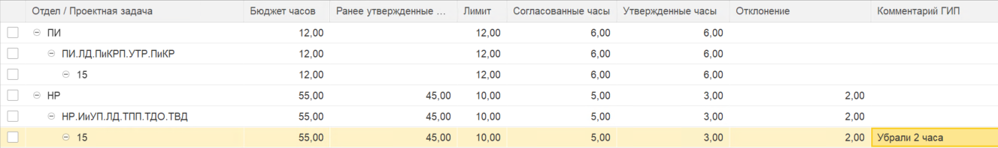
В случае корректировки часов в поле «Комментарии ГИП» - необходимо указать комментарий.

Кнопка «На доработку».

Если Вы направляете откорректированные часы на доработку - Нажать кнопку «На доработку».

Кнопка «Предварительно согласовано».

Если все часы принимаются без корректировки, нажать кнопку «Предварительно согласовано».

Если необходимо дополнительно согласовать часы для других отделов/в случае если ранее документ был направлен на доработку необходимо повторить все действия.

В таблицу утверждения часов добавлены три колонки:
- «Бюджет часов» - выбираются прогнозные часы по подразделению таблицы «Роли трудовых ресурсов». Важно! Часы выбираются из базовой версии проекта. Если значения колонки не заполнены, значит у этого проекта нет базовой версии или нет данных в проектной задаче по подразделению.
- «Ранее утвержденные фактические затраты» - часы ранее утвержденных проектных задач по подразделению, до начала выбранного месяца.
- «Лимит» - остаток лимитов трудозатрат, выделенных по Проектной задаче и Дисциплине.
Колонки не предназначены для редактирования. На всех уровнях строк таблицы утверждения предназначены для информирования пользователя.
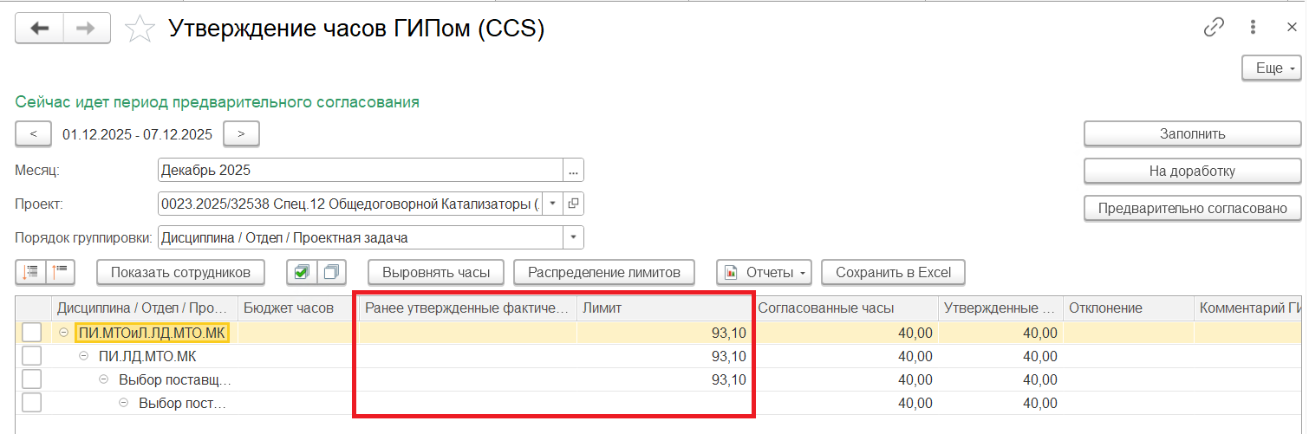

Кнопка «Выровнять часы»
На форму обработки «Утверждение часов ГИПом (CCS)» добавлены
- Флаг «Выделить все»
- Флаг «Убрать все»
- Кнопка «Выровнять часы»
- Колонка «Выбрать» в таблице «Утверждение часов».
Флаги размещены в командной панели над таблицей утверждения часов.
При нажатии на флаг «Выделить все» поднимается флаг в колонке «Выбрать» по всей таблице.
При нажатии на флаг «Убрать все» снимается флаг в колонке «Выбрать» по всей таблице.

При нажатии на кнопку «Выровнять часы» программа запрашивает подтверждение у пользователя вопросом:
«В строках, у которых поднят флаг «Выбран», значения в колонке «Утвержденные часы» будут приведены к значениям в колонке «Согласованные часы». Продолжить?»
Варианты ответа «Да» и «Нет».
- Если выбран вариант «Нет» обработка прекращается.
- Если выбран вариант «Да», то в каждой строке, у которой поднят флаг «Выбран», значение часов в колонке «Утвержденные часы» становятся равными значению часов «Согласованные часы».

Кнопка «Распределить лимиты».

Если при согласовании трудозатрат возникает сообщение о превышении допустимого лимита трудозатрат, то необходимо выполнить перераспределение лимитов.
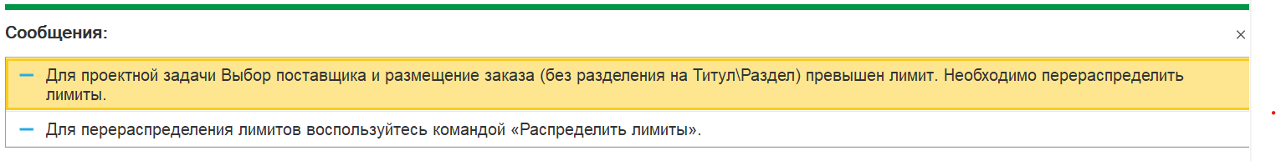
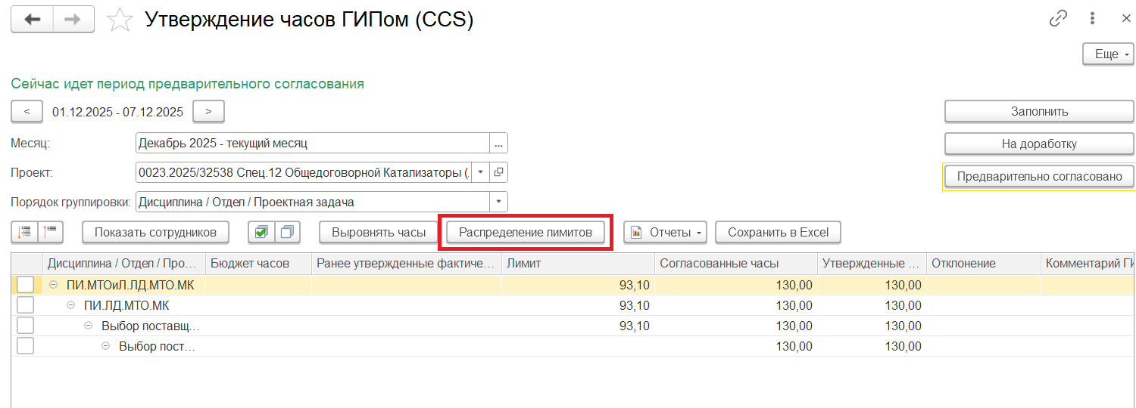

По команде «Распределение лимитов» откроется форма обработки, где в значение «Новый лимит» на уровне дисциплины необходимо внести новые значения лимитов:

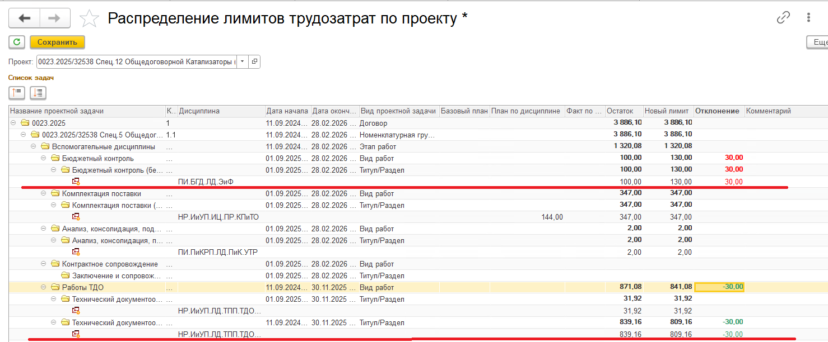

Например, можно добавить недостающий лимит на уровне дисциплины для которой его не хватает и уменьшить на уровне другой дисциплины другой ПЗ, тем самым сохранив баланс остатка лимита трудозатрат по проекту в целом.

После внесения изменений необходимо выполнить команду «Сохранить», далее в обработке можно вернуться к первоначальной команде согласования трудозатрат.
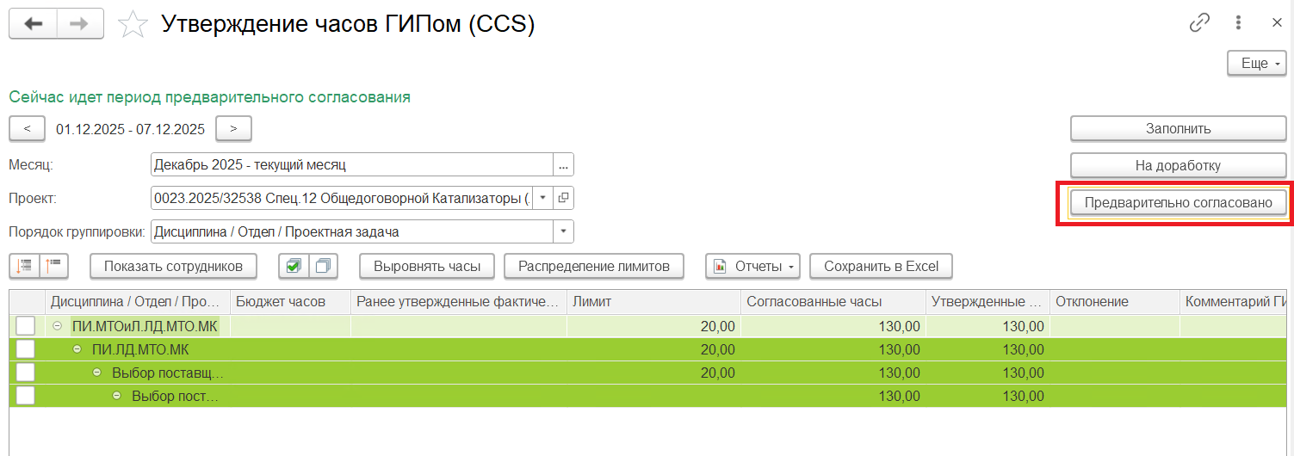

Сохранить в Excel.
Данные дерева можно сохранить в виде файла формата Excel. Для этого требуется нажать на кнопку «Сохранить в Excel» и в появившемся окне указать путь, куда будет сохранен файл.
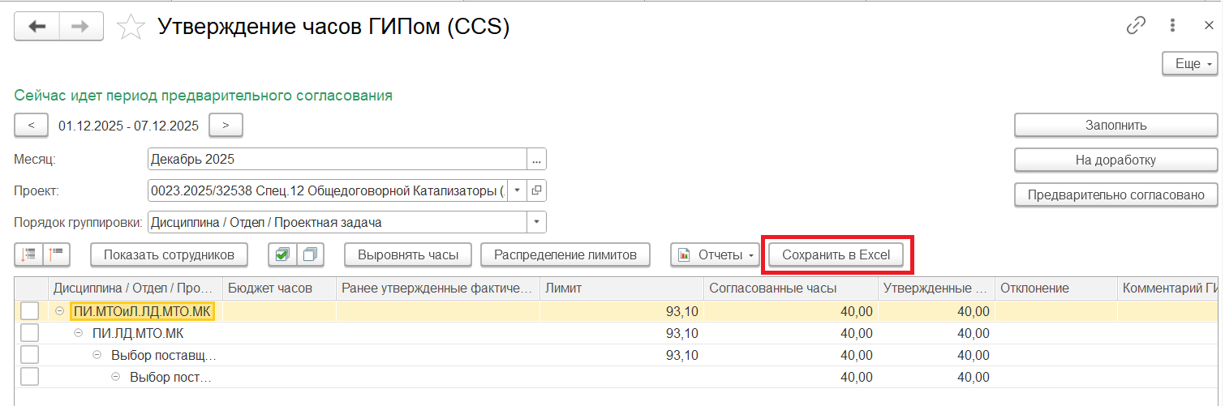

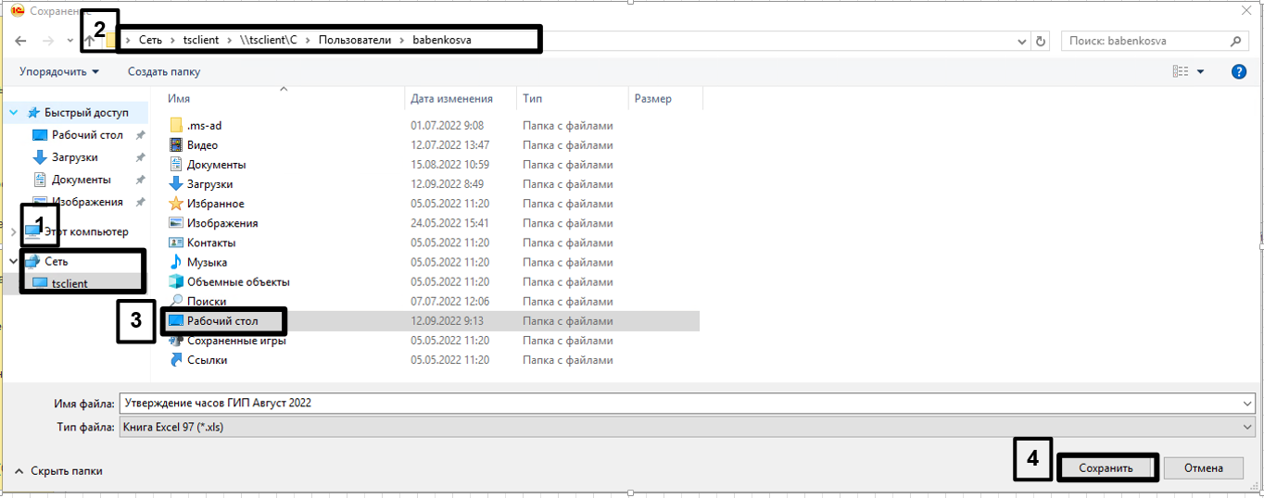

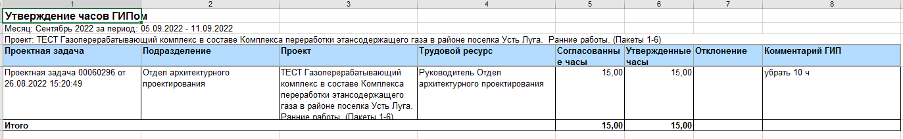

В файле отклоненные часы автоматически распределяются между исполнителями проектной задачи пропорционально их участия в выполнении.

Из обработки «Утверждение часов ГИПом (CCS)» можно открыть три отчета:
• Анализ часов
• ПМП по проекту
• Утвержденные затраты проектных задач
При открытии отчетов, фильтр по периоду и проекту отчета автоматически устанавливается в соответствии с периодом и проектом, указанным в обработке.

Настройка запрета списания трудозатрат
  - Запрет списания фактических трудозатрат в документах РРВЗН

В портфель проекта добавлен флаг «Не списывать фактические трудозатраты по портфелю». Если флаг поднят, то у проектов, которые находятся в таком портфеле не будет возможности выбора проектных задач в документе РРВЗН.

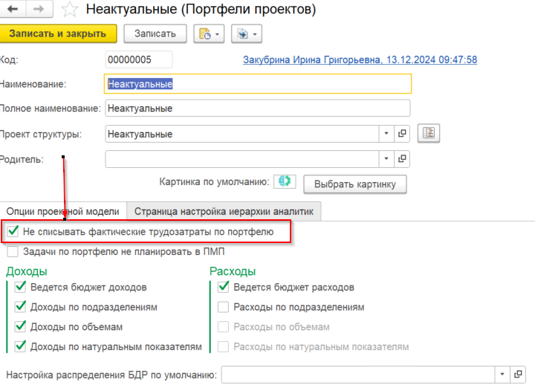

  - Запрет планирования трудозатрат в документах ПМП.

В портфель проекта добавлен флаг «Задачи по портфелю не планировать в ПМП». Если флаг поднят, то у проектов, которые находятся в таком портфеле не будет возможности выбора проектных задач в документах План мобилизации персонала.

